Министерство просвещения Республики Башкортостан
государственное бюджетное общеобразовательное учреждение
Воскресенская коррекционная школа-интернат
для обучающихся с ограниченными возможностями здоровья

СОГЛАСОВАНО СОГЛАСОВАНО УТВЕРЖДЕНА
МО учителей начальных классов зам.директора приказом ГБОУ Воскресенская КШИ
протокол от 29.08.2025 №1 _________Н.Е.Конюхова от 01.09.2025 №177-од
01.09.2025г.

Рабочая программа
(вариант 1)

по предмету: «Речевая практика»
предметная область: «Язык и речевая практика»

класс: 4

2025 -2026 учебный год

Разработала: учитель высшей
квалификационной категории
Сорокина Светлана Юрьевна

Воскресенское - 2025

Содержание

- Пояснительная записка…………………………………………………………………………….3
- Планируемые результаты………………………………………………………………………….3
- Содержание обучения……………………………………………………………………………..4
- Тематическое планирование………………………………………………………………………6
- Приложения………………………………………………………………………………………..10

I. Пояснительная записка
Данная программа составлена в соответствии с:
- АООП ГБОУ Воскресенская КШИ (Вариант 1);
- ФГОС образования обучающихся с умственной отсталостью (интеллектуальными нарушениями), утвержденный приказом Минобрнауки РФ №1599 от 19 декабря 2014 года;
- Учебным планом на 2025-2026 года.
Учебный предмет «Речевая практика» относится к предметной области «Язык и речевая практика» и является обязательной частью учебного плана. В соответствии с учебным планом рабочая программа по учебному предмету «Речевая практика» в 4 классе рассчитана на 34 учебные недели и составляет 69 часов в год (2 часа в неделю).
Адаптированная основная общеобразовательная программа определяет цель и задачи учебного предмета «Речевая практика».
Цель учебного предмета – развитие речевой коммуникации обучающихся с умственной отсталостью (интеллектуальными нарушениями) для осуществления общения с окружающими людьми.
Задачи обучения:
− совершенствование речевого опыта;
− обогащение языковых средств детей;
− формирование выразительной стороны речи;
− формирование у обучающихся навыков связной речи;
− воспитание культуры речевого общения.
Рабочая программа по учебному предмету «Речевая практика» в 4 классе определяет следующие задачи:
− ускорение процесса овладения разговорной речью на основе коррекции всех составляющих речевой акт компонентов;
− улучшение таких качественных характеристик устной речи, как звукопроизношение, темп, ритм, дикция, интонация, выразительность;
− развитие умения составлять рассказ с опорой на иллюстрации, на фиксированную структуру текста, по серии картинок;
− развитие творческой активности обучающихся;
− формирование представлений о необходимости обязательного выполнения правил, обеспечивающих безопасность человека и порядок в обществе.
- Планируемые результаты освоения рабочей программы
по учебному предмету «Речевая практика» в 4 классе
Личностные результаты:
- способность положительно относиться к окружающей;
действительности, готовность к организации взаимодействия с ней и эстетическому ее восприятию;
- представление о различных социальных ролях: собственных и окружающих людей;
- целостный, социально ориентированный взгляд на мир в единстве его природной и социальной частей;
- готовность к безопасному и бережному поведению в природе и обществе.
Уровни достижения предметных результатов
по учебному предмету «Речевая практика» в 4 классе
Минимальный уровень:
− выполнять задания по словесной инструкции учителя, детей;
− выражать свои просьбы, используя вежливые слова, адекватно пользоваться правилами этикета при встрече и расставании с детьми и взрослыми;
− знать свои имя и фамилию, адрес дома, объяснять, как можно доехать или дойти до школы (по вопросам учителя участвовать в ролевых играх в соответствии с речевыми возможностями);
− слушать сказку или рассказ, уметь отвечать на вопросы с опорой на иллюстративный материал;
− выразительно произносить чистоговорки, короткие стихотворения по образцу учителя;
− участвовать в беседе;
− слушать сказку или рассказ, пересказывать содержание, опираясь на картинно-символический план.
Достаточный уровень:
− понимать содержание сказок и рассказов, прочитанных артистами в аудиозаписи, уметь отвечать на вопросы по содержанию услышанного; понимать содержание детских радио- и телевизионных передач, уметь отвечать на вопросы по содержанию услышанного;
− уметь выбирать правильные средства интонации, ориентируясь на образец учителя и анализ речевой ситуации; участвовать в диалогах по темам речевых ситуаций;
− правильно выражать свои просьбы, уметь здороваться, прощаться, просить прощения и извиняться, используя соответствующие выражения;
− принимать участие в коллективном составлении рассказа, сказки по темам речевых ситуаций;
− уметь воспроизводить составленные рассказы с опорой на картинно- символический план.

Содержание обучения
Обучение речевой практике в 4 классе носит практическую направленность и тесно связано с другими учебными предметами, жизнью, готовит обучающихся к овладению профессионально-трудовыми знаниями и навыками, учит использованию речи в различных ситуациях.
В зависимости от формы организации совместной деятельности учителя и обучающихся выделяются следующие методы обучения: конструирование диалогов, тренировочные упражнения в произнесении с заданной интонацией, проигрывание диалогов, рассматривание иллюстрации, анализ плана, составление предложений, слушание аудиозаписи, ролевые и дидактические игры по теме ситуации и др.

Содержание разделов

№ п/п | Название раздела, темы | Количество часов
1 | Аудирование | 12
2 | Дикция и выразительность речи | 23
3 | Подготовка речевой ситуации и организация высказывания | 26
4 | Культура общения | 8
Итого: |  | 69

Тематическое планирование
№ | Тема предмета | Дата | Кол-во часов | Основные виды учебной деятельности обучающихся

I четверть – 16 часов

Делимся новостями – 4 часа
1 | Мы снова в школе. Делимся новостями. | 02.09 | 1 | Правильно выражают свои просьбы, умеют здороваться, прощаться, просить прощения и извиняться, используют соответствующие выражения. Составляют рассказы на основе иллюстраций.
2 | Мы снова в школе. | 03.09 | 1 | Пользуются словами этикета, основными правилами культуры речевого общения. Участвуют в диалоге. Составляют рассказы на тему летнего отдыха с использованием карточек-опор.
3 | Как я провёл лето. | 09.09 | 1 | Пользуются словами этикета, основными правилами культуры речевого общения. Играют в игру, соблюдая правила. Участвуют в диалоге. Составляют рассказы с опорой на карточки.
4 | Урок-игра «Угадай мой рисунок». | 10.09 | 1 | Участвуют в обсуждении . . Составляют рассказ по рисунку.

Я выбираю книгу. Библиотека – 4 часа
5 | Я выбираю книгу. | 16.09 | 1 | Умеют отвечать на вопросы по содержанию услышанного. Соблюдают правила поведения в библиотеке. Умеют выбирать книгу в библиотеке.
6 | Мы в библиотеке. | 17.09 | 1 | Умеют отвечать на вопросы по содержанию услышанного.
7 | Моя любимая книга. | 23.09 | 1 | Умеют отвечать на вопросы по содержанию услышанного.
8 | Моя любимая книга. | 24.09 | 1 | Отгадывают загадки . Составляют предложения с опорой на картинку и собственные высказывания. Составляют рассказ «Моя любимая книга» с опорой на план. Играют в игры, соблюдая правила.
«Подскажите, пожалуйста…» - 4 часа
9-12 | «Подскажите, пожалуйста…». | 30.09  01.10  07.10  08.10 | 4 | Воспроизводят составленные рассказы с опорой на иллюстративный материал. Обсуждают ситуацию. Пользуются словами этикета, основными правилами культуры речевого общения. Играют в игры, соблюдая правила
Я за порогом дома – 4 часа
13-14 | Я – пассажир. | 14.10  15.10 | 2 | Умеют пользоваться правилами поведения в общественном транспорте.
15-16 | Я – пассажир.  Проверочная работа. | 21.10  22.10 | 2 | Используют вежливые слова. Конструируют возможные диалоги в общественном транспорте. Играют в игры, соблюдая правила.
II четверть - 16 часов
В гости к сказке -7 часов
17-18 | Русская народная сказка «Петушок – Золотой гребешок». | 05.11  11.11 | 2 | Понимают содержание сказки, прослушанной в аудиозаписи, отвечают на вопросы учителя. Участвуют в проигрывании эпизодов сказки.
19-20 | Театрализованное представление сказки. | 12.11  18.11 | 2 | Принимают участие в театрализованном представлении.
21-23 | Моя любимая сказка. | 19.11  25.11  26.11 | 3 | Воспринимают на слух рассказы одноклассников. Отвечают на вопросы учителя. Пересказывают сказку.
У телевизора – 4 часа
24-25 | У телевизора. Планируем телевизионный досуг. | 02.12  03.12 | 2 | Понимают содержание детских видеофильмов, отвечать на вопросы учителя.
26-27 | Мои любимые передачи. | 09.12  10.12 | 2 | Понимают содержание детских видеофильмов, отвечать на вопросы учителя. Коллективно обсуждают «Моя любимая книга» с опорой на план.
Новогодние истории – 4 часа
28 | Новогодние истории. | 16.12 | 1 | Понимают содержание детских видеофильмов, отвечать на вопросы учителя. Обсуждают замысел истории. Составляют распространенные  предложения с опорой на вопросный план. Рассказывают получившие истории. Принимают участие в театрализованном представлении.
29 | Новогодние истории. | 17.12 | 1
30-31 | Новогодние истории. Проверочная работа. | 23.12  24.12 | 2
В гости к сказке – 3 часа
32 | Игра «Лисичка- сестричка». | 30.12 | 1 | Понимают содержание сказки, прослушанной в аудиозаписи, отвечают на вопросы учителя. Инсценируют сказку. Играют в игры, соблюдая правила.
III четверть – 22 часа
33-34 | Игра «Лисичка- сестричка». | 13.01  14.01 | 2 | Понимают содержание сказки, прослушанной в аудиозаписи, отвечают на вопросы учителя. Инсценируют сказку. Играют в игры, соблюдая правила.
Знаки-помощники - 3 часа
35 | Знаки-помощники. | 20.01 | 1 | Называют дорожные знаки и виды переходов, рисуют знаки. Моделируют и проигрывают возможные диалоги на улице, предполагающие обсуждение значения дорожных знаков.
36-37 | Я – пассажир. | 21.01  27.01 | 2 | Пользуются правилами дорожного движения. Участвуют в ролевых играх. Выражают свои просьбы, используя вежливые слова, адекватно пользуясь правилами этикета.
В гостях у леса – 4 часа
38-41 | В гостях у леса. | 28.01  03.02  04.02  10.02 | 4 | Активно участвуют в диалогах по темам речевых ситуаций. Умеют воспроизводить составленные рассказы с опорой на иллюстративный  Материал. Представляют работы. Составляют «Правила вежливого поведения в лесу».
Задушевный разговор 4 часа
42-43 | Задушевный разговор. | 11.02  17.02 | 2 | Выбираю правильные средства интонации, ориентируясь на образец учителя и анализ речевой ситуации. Участвуют в диалогах по темам речевых ситуаций. Играют в игру «Свои чувства не скажу, а без слов вам покажу». Моделируют диалоги утешения, сочувствия, предостережения на основе иллюстраций.
44-45 | Учимся общаться. | 18.02  24.02 | 2 | Понимают содержание рассказов, прослушанной в аудиозаписи, отвечают на вопросы учителя. Рассматривают картинки, принимают участие в обсуждении. Отвечают на вопросы. Выбирают правильные  средства интонации, ориентируясь на образец учителя и анализ речевой  ситуации. Участвуют в диалогах по темам речевых ситуаций. Соотносят составленные рассказы со своим личным опытом с помощью учителя.
Приглашение – 4 часа
46-47 | Я получил приглашение. | 25.02  03.03 | 2 | Используют диалогические формы речи в различных ситуациях общения.
48-49 | Инсценировка стихотворения А. Усачёва  «Приглашение улитке». | 04.03  10.03 | 2 | Понимают содержание стихотворения, прослушанной в аудиозаписи, отвечают на вопросы учителя. Инсценируют стихотворение А. Усачёва  «Приглашение улитке».
Поздравляю! – 6 часов
50-52 | Поздравления. | 11.03  17.03  18.03 | 3 | Активно участвуют в диалогах по темам речевых ситуаций. Составляют поздравление в соответствии с речевыми возможностями. Подписывают поздравительные открытки по образцу . Оформляют поздравительную открытку.
53 | Поздравления.  Проверочная работа. | 24.03 | 1
54 | Мы на Дне рождения. | 25.03 | 1 | Разучивают и рассказывают стихотворения. Составляют предложения  с опорой на схемы. Составляют и воспроизводят простые поздравления.  Принимают участие в играх, соблюдая правила.
IV четверть – 15 часов
55 | Мы на Дне рождения. | 07.04 | 1 | Разучивают и рассказывают стихотворения. Составляют предложения  с опорой на схемы. Составляют и воспроизводят простые поздравления.  Принимают участие в играх, соблюдая правила.
Жду письма! – 4 часа
56-59 | Жду письма! | 08.04  14.04  15.04  21.04 | 4 | Активно участвуют в диалогах по темам речевых ситуаций. Отвечают на вопросы. Пользуются структурой письма, опираются на план из ключевых слов при составлении коллективного письма. Составляют письма. Самостоятельно работают с дифференцированной помощью учителя
Поздравляю – 3 часа
60-62 | Поздравительная  открытка к 9 мая. | 22.04  28.04  29.04 | 3 | Активно участвуют в диалогах по темам речевых ситуаций. Отвечают на вопросы. Понимают содержание стихов, песен, рассказов о ВОВ прослушанной в аудиозаписи, отвечают на вопросы учителя. Разучивают и рассказывают стихотворения. Составляют поздравления с праздником различным адресатам с помощью учителя. Подписывают открытки.
«Извините меня…» - 4 часа
63-66 | «Извините меня…».  Проверочная работа. | 05.05  06.05  12.05  13.05 | 4 | Рассматривают картинки. Активно участвуют в диалогах по темам речевых ситуаций. Конструируют возможные диалоги, содержащие извинения. Участвуют в диалогах по темам речевых ситуаций, в  ролевых играх.
«Во саду ли в огороде» - 3 час
67-68 | «Во саду ли, в огороде».  Проверочная работа. | 19.05  20.05 | 2 | Рассматривают картинки. Активно участвуют в диалогах по темам речевых ситуаций. Участвуют в беседе; отвечают на вопросы учителя.
69 | «Во саду ли, в огороде». | 26.05 | 1

Приложение 1

График проверочных работ по предмету «Речевая практика»

№ | Четверть | Дата
1 | I четверть | 22.10
2 | II четверть | 24.12
3 | III четверть | 24.03
4 | IV четверть  Итоговая | 13.05  20.05

Приложение 2
Контрольно-измерительные материалы по предмету «Речевая практика»
I четверть
- Ответь на вопросы.
а) Как тебя зовут?
б) Что ты говоришь, когда входишь в класс?
в) Назови имена своих одноклассников.
г) Какими словами встречают гостей дома?
2. Выполнить задание.
1. Дежурный по классу должен:
- помыть доску o вытереть пыль
- раскидать мусор
- Дежурный по столовой должен:
- получить завтрак o раздать завтрак
- убрать со стола
- Продолжи предложения:
- У щенка длинные ………………….
- У щенка гладкая ……………………
- У щенка холодный …………………
- Поведи стрелки от машины к номеру телефона.
01 02 03 04
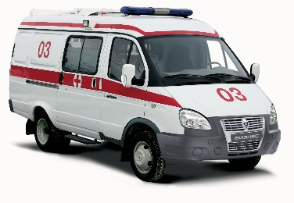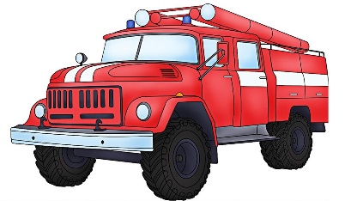

II четверть
1.Запиши дату своего рождения около нужной картинки.
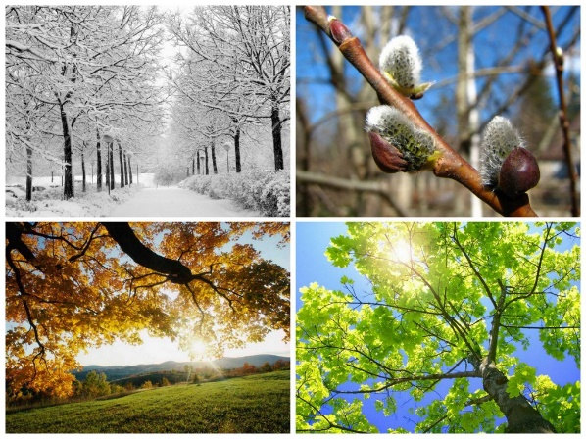
2. Нарисуй себя.

Напиши, какой ты. _______________________________________________________________________________________________________________________________________________________________________________________________________________________________________
3.Раскрась героев сказки: Маша, медведь.
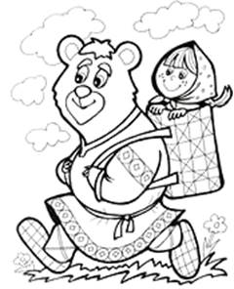
III четверть
- Составь предложения.
- Дети играют в _______________
- Мальчики катались на _____________________
- Мы купались в ____________________________
- Выбери правильные ответы из чего были построены дома в сказке «Три поросенка»
- Из соломы
- Из кирпича
- Из прутьев
- Из камня
- Вставь пропущенные слова
Нина заболела. Мы вызвали __________________. Девочке дали лекарство. Ей стало лучше.
Во дворе пожар. Мы вызвали _________________. Они потушили огонь.
IV четверть
- Покажи и заштрихуй на картинке капусту, огурец и морковь, помидор, лук, перец.
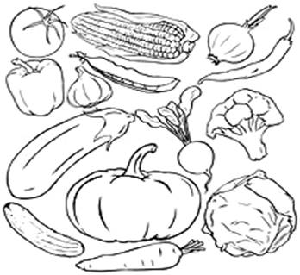
- Отгадайте загадки и запишите ответы.
- Что за чудная пора?
Отдыхает детвора:
Играет, купается,
Сил набирается. (……………………….)
- Нам не страшен серый волк,
Серый волк – зубами щелк.
Эту песню пели звонко
Три веселых ………………………….
1. Как тебя зовут?
3. Прочитай имя и соедини его с картинкой.
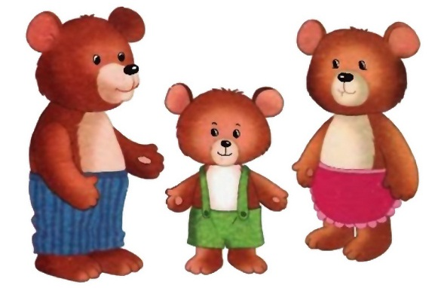
Настасья Петровна Михайло Иваныч Мишутка

Итоговая проверочная работа
- Напиши поздравление с днём рождения ________________________________________________________________________________ _____________________________________________________________ ____________________________________________________________
___________________________________________________________________________________________________________________
2. Дополни предложения.
Правила общения по телефону:
1. В начале разговора ____________________________ . (представься)
2. Если ты кому-то звонишь - _____________________ . (поздоровайся)
3. Говори ____________________ и _______________ . (чётко и коротко)
4. В конце разговора _____________________________ .(попрощайся)
поздоровайся представься
чётко
попрощайся коротко
3. Определи смысл условных обозначений. Подпиши их.
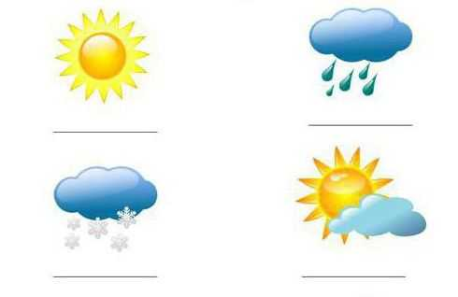
(Ясно, дождливо, снегопад, облачно)

Приложение 3
Описание учебно-методического и материально-технического обеспечения
образовательного процесса

Учебно-методический комплекс:
- Адаптированная основная общеобразовательная программа ГБОУ ВКШ (вариант 1).
- Комарова С.В., Речевая практика. 4 класс: учеб. для спец. (коррекц.) образоват. учреждений VIII вида / А.К. Аксёнова, С.В. Комарова, М.И.Шишкова. – 2-е изд., М.: Просвещение, 2025. – 64 с.

Дополнительная литература:
- Колесникова, Е.В. Развитие фонематического слуха у детей 4-5 лет/Е.В.Колесникова. - Изд.3-е, доп. и перераб.- М.: «Ювента», 2010.-96с.
- Гаврина, С.Е. Учимся читать/С.Е.Гаврина, Н.Л.Кутявина. – М.: «РОСМЭН-ПРЕСС», 2005г.
Материально-техническое обеспечение учебного предмета «Речевая практика» предполагает использование:

- программно-методического обеспечение к урокам «Речевая практика»;
- учебно-методического комплекса: комплект учебников;

- печатных пособий: комплект наглядных материалов для организации фронтальной, групповой и индивидуальной работы с учащимися; комплекта предметных, сюжетных картин, серий сюжетных картин, динамических картин и схем по разделам программы;
- технических средств обучения;

Электронные образовательные ресурсы:
1.http://www.shkola-abv.ru/katalog-prezentatsij/ritorika/
2.https://konspekteka.ru/search/

